基于二手车管理系统的可行性研究报告

# 摘 要

随着我国经济的飞速发展，人们的生活水平从衣食住行方面都得到了质的提高，尤其是汽车工业的发展，从之前的燃油车，再到现在的油电混合汽车、电动汽车，可以说发展速度是惊人的，在这20年的时间里发展迅速，汽车几乎进入到了每家每户，但是由于私家车数量的增多，更新换代下来的闲置汽车也在不断增多，导致了二手车的交易市场日常火爆，之前用户想要购置二手车都需要到二手车市场进行查看，有时候想要看同一价位的二手车要跑很多家，耗时费力，因此滋生了很多二手交易平台，比如58同城的二手模块、瓜子二手车交易平台等，用户在这些平台上都可以查看二手车辆，但是这些平台都采用的是C/C的交易方式，发布的用户都是个人，用户想要对比购买的时候，信息的查询量还是比较大，因此结合目前用户购买以及商家销售二手车方面的需求，设计了本二手车交易平台。

# 系统实现的主要功能

某公司欲开发一款二手车物流系统，以有效提升物流成交效率。该系统的主要功能是：

（1）订单管理：系统抓取线索，将车辆交易系统的交易信息抓取为线索。帮买顾问看到有买车线索后，会打电话询问买家是否需要物流，若需要，帮买顾问就将这个线索发起为订单并在系统中存储，然后系统帮助买家寻找物流商进行承运。

（2）路线管理：帮买顾问对物流商的路线进行管理，存储的路线信息包括路线类型、物流商、起止地点。路线分为三种，即固定路线、包车路线、竞拍体系，其中固定路线和包车路线是合约制。包车路线的发车时间由公司自行管理，是订单的首选途径。

（3）合约管理：帮买顾问根据公司与物流商确定的合约，对合约内容进行设置，合约信息包括物流商信息、路线起止城市、价格、有效期等。

（4）寻找物流商：系统根据订单的类型（保卖车、全国购和普通二手车）、起止城市、需要的服务模式（买家接、送到买家等）进行自动派发或以竞拍体系方式选择合适的物流商。即:有新订单时，若为保卖车或全国购，则直接分配到竞拍体系中；否则，若符合固定路线和/或包车路线，系统自动分配给合约物流商，若不符合固定路线和包车路线，系统将订单信息分配到竞拍体系中。竞拍体系接收到订单后，将订单信息推送给有相关路线的物流商，物流商对订单进行竞拍出价，最优报价的物流商中标。最后，给承运的物流商发送物流消息，更新订单的物流信息，给车辆交易系统发送物流信息。

（5）物流商注册：物流商账号的注册开通。

关键词：二手车系统 用户 管理

# 绪论

## 研究背景

由于人们生活水平的提高以及生活节奏的加快，很多用户都选择网上选购商品，尤其是从2020年疫情以来，线下的很多行业都收到了很大的冲击，比如服装、餐饮行业，大家都为了避免人口聚集而很少去实体店消费，导致实体经济不断萧条，与之对应的线上交易正如火如荼，目前大多数行业因为疫情或者发展需要都在逐步的将各自的业务投放到了网上，其中主要是以电商服务为主导的互联网平台。很多企业都开始实现网上购买、配送，目前比较火的美团、饿了么等都是将商品放到网上进行售卖，像目前如果主要致力于自己的二手车销售的商家，就要围绕网上二手车的交易而进行展开。通过互联网平台的赋能，能够给二手车交易提供智能化的服务，在为用户提供实质性便利的同时，提高自己的服务质量。所以二手车交易平台更加符合时下二手车行业的需求，更加能适应二手车行行业目前的竞争压力[1]。该二手车交易平台以“互联网＋”B2C服务为模式，在为用户提供在线自主选择二手车行进行购买服务的同时，可以帮助商家实现销量的突破，同样也可以为二手车行行业的智能化发展做出努力。

## 研究意义

该二手车交易平台其研究的目的就是让传统的二手车信息查询、交易的方式转化为通过网页浏览二手车进行二手车购买的形式，解决了传统二手车查看、交易耗时耗力的问题，系统的具体研究意义如下：

（1）从商家的角度来说，利用计算机网页来实现一个新型的二手车交易平台，可以提高二手车商家之间的竞争力，为二手车商家开辟一条新的销售途径，有利于商家更加长远的发展。

（2）从消费者的角度来说，二手车交易平台的实现，能够给用户带来极大的便利，为用户提供一个更加优质的二手车交易平台，让用户在繁忙的工作、生活中，不用在进行到二手车市场选购，上网进入系统就可以选购自己喜欢的二手车，享受送货上门服务。

（3）对于整个二手车市场来说，能够整合二手车信息，将二手车信息透明化，给买家提供一个优质的、公平的、公正的二手车交易平台，规范二手车市场，促进二手车市场的发展。

## 国内外研究现状

在国外的二手交易方面，发展最快的属美国，日本在战后也引进了美国的经验，在二手经营方面有了长足的发展，随后推广至欧洲，慢慢全世界都在使用二手信息网了。而在国内，最开始使用二手交易的平台应该是五八同城，但是五八上面的各种信息太多，不管是二手车、二手房还是二手商品可以上传，而且不能够线上交易，随后各种专一商品的二手交易平台也逐渐发展起来，比如咸鱼、瓜子，二手交易平台以其的优势，节省了时间和人力，二手行业现如今也越来越利用信息化技术来提高服务效率和质量。

二手车交易平台不仅可以提高二手车的使用率，也可以减轻使用者以及服务人员的工作量，便于用户通过网络维护管理，提高了服务效率，同时也有效减少了因为人工疏漏而会产生的错误，提高了用户体验和服务质量。

# 二手车交易平台系统分析

## 可行性分析

系统可行行分析是对系统对系统可行性进行一个探讨。在探讨系统的可行性上我们主要从技术上的可行性和经济上的可行性以及法律层面的可行性上进行分析，如果三个层面度通过，我们则认为系统是比较可行的。

### 技术可行性分析

二手车交易平台设计与实现是一个基于Web的交易、管理平台，我们在实现这个系统所采用的技术方案是基于nodejs语言，MYSQL数据库，在大学的学习中这两门课程都已经学过，而且自己也用这些技术开发过小的项目，在平时的课程设计以及作业也经常用到nodejs和MYSQL，在技术上实现自己的自主开发是可行的。

### 经济可行性分析

开发本二手车交易平台的技术都是可以从网上直接免费下载，不用花一分钱，而且系统的源代码都是自己进行设计开发的，不需要成本，如果后期想要进行运营，只要把配置到服务器上，花费服务器的租赁费用，在使用中可以进行增加广告收益，因此在经济方面是可性的。

### 操作可行性分析

当下网络新时代，计算机已经得到了普及，多数人对计算机都比较的熟悉，知道如何使用它，当然也存在对计算机比较陌生的这一群体，也需要对其进行考虑。在进行二手车交易平台页面的设计的时候，考虑到使用人群，可能也存在对计算机比较陌生的人，所以，在页面的设计方面，设计的很是简单、简洁，布局明了，色调明朗，让无论是对计算机陌生还是对计算机熟悉的使用者，都可以使用自如，这也说明了该程序的操作方面非常可行。

### 管理可性性分析

本二手车交易平台开发完成后只需要一个管理人员进行后台商品的增删改查以及用户、订单的管理就可以，不需要进行特别的培训，所有的操作只要有一点电脑基础就可以进行管理，在管理方面是可行的。

## 系统流程分析

### 实现流程图

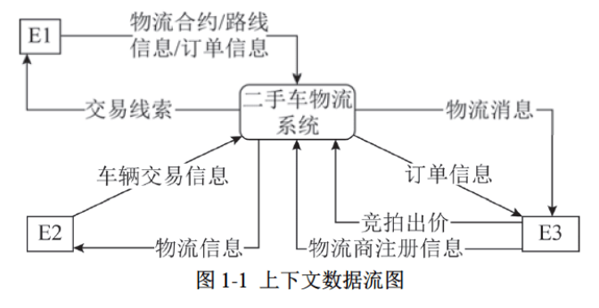

1. 上下文数据流图

其中E1：帮买顾问 E2:车辆交易系统 E3:物流商

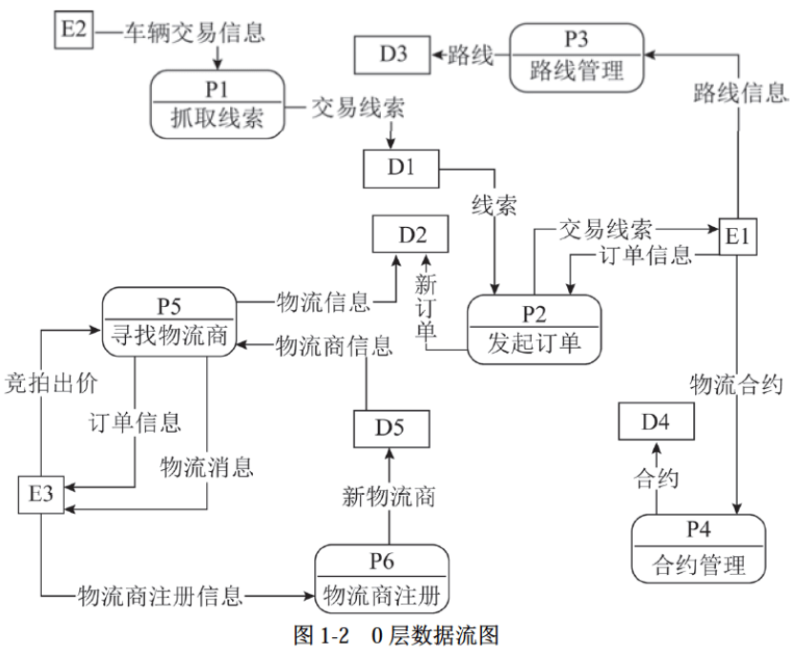

2.0层数据流图

D1：线索 D2：订单D3：路线D4：合约 D5：物流商

## 性能需求分析

系统的性能方面主要是从系统的安全性、存储性、可靠性、易学性、稳定性等方面进行分析：

（1）安全性：系统的安全问题是开发者首先要考虑的，如果系统存在安全隐患，可能使得用户个人信息被泄露，给用户带来困扰，造成损失。

（2）储存性：因为用户使用的关于二手车交易的平台，使用的用户比较多，而且登录后要实现对二手车的购买，那就需要一个强大的数据库来进行数据的存储，对数据库的要求是非常严格的，本系统选用的是MYSQL数据库，MYSQL的运行速度很快，执行命令的速度也非常快，而且体积小。

（3）可靠性：可靠性指的是用户在进行二手车交易平台信息添加、查询以及管理的时候，能够按照用户的指示进行显示信息，如果用户点击查询汽车商城信息，显示出来的汽车资讯信息，那就违背用户的初衷。

（4）易学性：系统的开发面向对象学历不尽相同，所有在开发的时候要考虑系统操作应该简单，不需要进行任何学习、培训，只能上网的用户就可以操作。

（5）稳定性：系统在运行方面要很稳定，系统的界面、字体要清楚，没有失真现象，给用户以良好的体验。

（6）可拓展性：本二手车交易平台的功能还有待完善，因此系统要有很好的拓展性，方便后期功能更新维护。

# 参考文献

[4]基于Web服务的多层软件应用架构研究[J]. 王晓燕. 计算机光盘软件与应用. 2014(23)

[5]Web应用架构模式的分析及应用[J]. 张帆,刘嵩. 微型电脑应用. 2011(01)

[6]MySQL数据库中关于索引的研究[J]. 陈年飞,王麒森,王志勃. 信息与电脑(理论版). 2019(05)

[7]改变Web开发格局的新技术node.js[J]. 赵昆. 程序员. 2011 (07)

[8]基于Node.js的JavaScript并发控制流框架[J]. 李轶. 江汉大学学报(自然科学版). 2015(02)